Памятка для родителей
«ВЛИЯНИЕ ПИЩИ НА РАЗВИТИЕ РЕЧИ РЕБЕНКА»

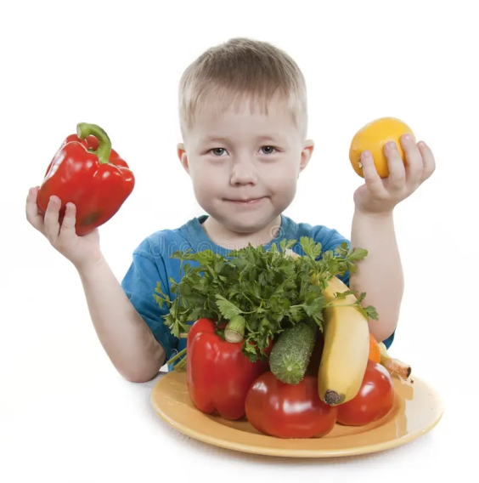
Формирование речи – это сложный процесс, который требует слаженной работы многих мышц: языка, губ, щек, мягкого неба, а также координации дыхания и голосовых связок. Эти же мышцы активно задействованы во время жевания и глотания.
Таким образом, процесс приема пищи является естественной тренировкой для артикуляционного аппарата, необходимого для формирования четкой и правильной речи.

Как именно еда влияет на развитие речи:
• Укрепление мышц артикуляционного аппарата: Жевание твердой пищи (например, овощей, фруктов, мяса) тренирует мышцы языка, челюстей и щек, необходимые для четкого произношения звуков.
• Развитие координации: Координация движений языка, губ и челюстей во время жевания и глотания напрямую влияет на координацию этих же органов во время речи. Хорошая координация необходима для произношения сложных звуков и слов.
• Стимуляция мозговой деятельности: Процесс жевания стимулирует кровообращение в головном мозге, что способствует его развитию и улучшает когнитивные функции, включая речь.
• Развитие дыхания: Во время еды ребенок учится правильно дышать, координируя дыхание с жеванием и глотанием. Правильное дыхание – основа для формирования громкой и четкой речи.

Что делать, чтобы процесс приема пищи способствовал развитию речи?
- жевать мясо (а не только сосиски и котлеты);
- жевать сырые овощи (редис, морковь, репа);
- лизать языком с блюдца варенье, сметану, йогурт – для распластывания языка;
- чистить зубы и десны;
- полоскать рот;
- жевать боковыми зубами;
- сосать сухарики из хлеба;
- лизать эскимо.
Важно соблюдать режим в питании (кушать в одно и то же время), что формирует ритм деятельности нервной системы.
Следите за тем, чтобы ребёнок правильно сидел во время еды. Это обеспечивает правильное дыхание и координацию движений. Ноги должны доставать до пола.
Избегайте перекусов: Частые перекусы не дают мышцам артикуляционного аппарата полноценно работать.
Помните: Правильно организованный процесс приема пищи – это не только залог здоровья, но и важный фактор для развития речи вашего ребёнка. Уделяйте этому внимание, и вы поможете ему вырасти говорящим, здоровым и уверенным в себе!

